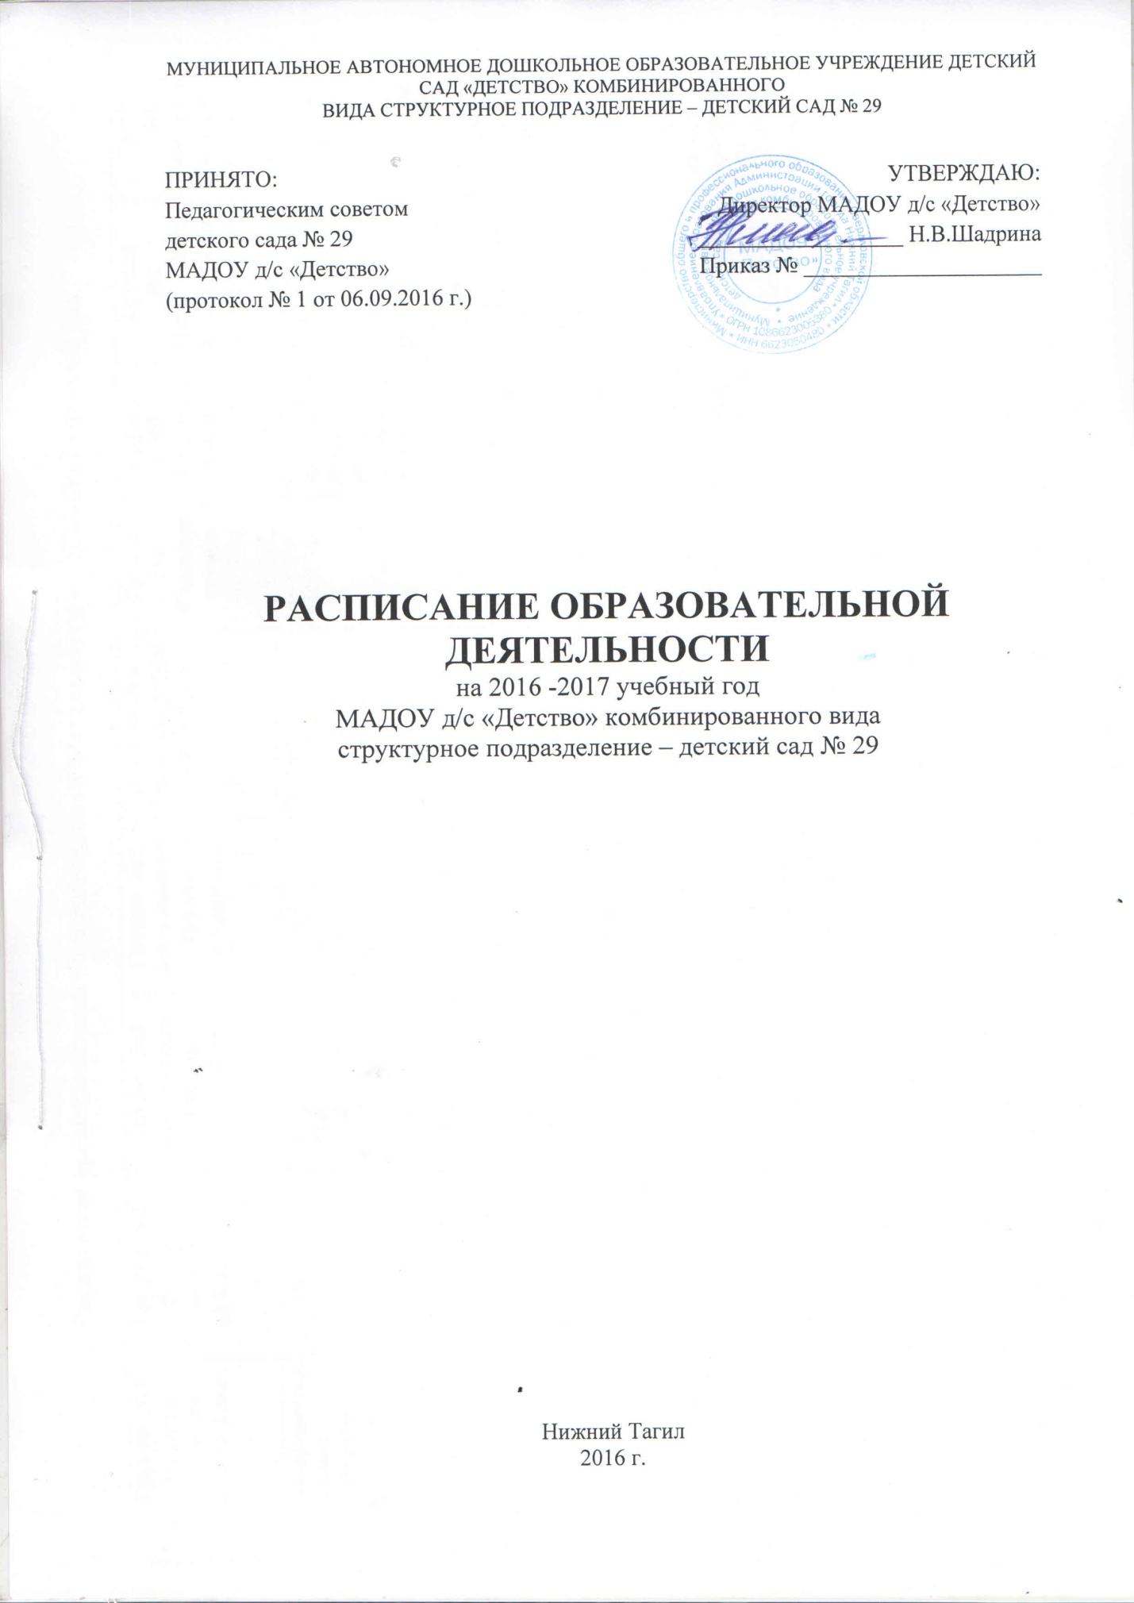
Расписание организованной образовательной деятельности на 2016-2017 учебный год

День недели | Группа №1  Раннего возраста  от 2 до 3 лет | Группа №2  Раннего возраста  от 2 до 3 лет | Группа №5  2-я младшая группа  от 3 до 4 лет | Группа №9  2-я младшая группа  от 3 до 4 лет | Группа №4  Средняя группа  от 4 до 5 лет | Группа №3  Старшая группа  от 5 до  6 лет | Группа №7  Старшая группа  от 5 до 6 лет | Группа  №1  Подготовительная группа  от 6 до 7 лет | Группа  №8  Подготовительная группа  от 6 до 7 лет
Понедельник | Экспериментирование с материалами и веществами  9.10-9.20 | Двигательная активность  9.00-9.10 | Рисование (лепка, аппликация)  9.15-9.30 | Рисование (лепка, аппликация)  9.00-9.15 | Восприятие и понимание смысла музыкальных произведений  9.10-9.30 | Общение  8.50-9.15 | Рисование / конструирование из разных материалов  9.15-9.40 | Общение  9.05-9.35 | С\р игры, игры с правилами, театрализованные игры  9.00-9.30
 |  |  |  |  |  |  |  | Восприятие и понимание смысла музыкальных произведений  11.30 | Восприятие и понимание смысла музыкальных произведений  9.40-10.10
 | Общение  9.30-9.40 | Общение  9.30-9.40 | Физическая культура  (улица)  10.00-10.15 | Физическая культура  (улица)  9.25-9.40 | Рисование (лепка,  аппликация)  9.40-10.00 | Физическая культура (зал)  9.30-9.50 | Физическая культура (зал)  11.10-11.30 | Рисование  10.25-10.55 | Рисование  10.20-10.50
Вторник | Предметная деятельность и игры с составными и динамическими игрушками  8.50-9.00 | Предметная деятельность и игры с составными и динамическими игрушками  8.50-9.00 | Восприятие и понимание смысла музыкальных произведений  9.00-9.15 | Общение  9.00-9.15 | Экспериментирование с объектами окр. мира, исследование объектов окр. мира  9.10-9.30 | Экспериментирование с объектами окр. мира  9.00-9.25 | Экспериментирование с объектами окр. мира  9.15-9.40 | Экспериментирование с объектами окр. мира  9.00-9.30 | Экспериментирование с объектами окр. мира  9.00-9.30
 |  |  |  |  |  |  |  | Лепка аппликация  9.40-10.10 | Лепка/аппликация  9.40-10.10
 | Двигательная активность  9.10-9.20 | Общение  9.10-9.20 | Общение  9.30-9.45 | Восприятие и понимание смысла музыкальных произведений  9.25-9.35 | Физическая культура (зал)  9.40-10.00 | Воспри-  ятие и понима-  ние смысла музыкальных произведений  9.45-10.05 | Восприятие и понимание смысла музыкальных произведений  9.45-10.05 | Физическая культура (зал)  11.00-.11.30 | Физическая культура (зал)  10.20-10.50
Среда | Восприятие смысла музыки, сказок, стихов, рассматривание картинок  9.10-9.20 | Предметная деятельность и игры с составными и динамичес-кими игрушками  9.00-9.10 | Физическая культура (зал)  9.10-9.25 | Экспериментирование с объектами окружающего мира  9.30-9.45 | Восприятие и понимание смысла музыкальных произведений  9.10-9.30 | Общение  9.00-9.25 | Общение  9.15-9.40 | Экспериментирование с объектами окр. мира  9.00-9.30 | Экспериментирование с объектами окр. мира  9.25-9.55
 |  |  |  |  |  |  |  | Конструирование из разных материалов  Аппл./констр. | Общение  10.05-10.40
 | Предметная деятельность и игры с составными и динамичес-кими игрушками  9.30-940 | Восприятие смысла музыки, сказок, стихов, рассматривание картинок  9.20-9.25 | Экспериментирование с объектами окружающего мира  9.35-9.50 | Физическая культура  (зал)  9.30-9.45 | С\р игры, игры с правилами  9.40-10.00 | Физическая культура (зал)  9.45-10.00 | Физическая культура (зал)  10.40-10.05 | Восприятие и понимание смысла музыкальных произведений  11.30 | Физическая культура  (зал)  10.50-11.25
Четверг | Экспериментирование с материалами и веществами  9.10-9.20 | Экспериментирование с материалами и веществами  8.50-9.00 | Восприятие и понимание смысла музыкальных произведений  9.00-9.15 | Конструирование из разного материала  9.00-9.15 | Общение  9.10-9.35 | Исследование объектов окружающего мира  9.15-9.40 | Игры с правилами, с/р игры, театрализованные игры  10.40-11.05 | Экспериментирование с объектами окр. мира  9.05-9.35 | Экспериментирование с объектами окр. мира  9.00-9.30
 | Двигательная активность  9.30-9.40 | Двигательная активность  9.10-9.20 | Конструирование из разного материала  9.25-9.40 | Восприятие и понимание смысла музыкальных произведений  9.25-9.40 | Физическая культура (зал)  9.40-10.00 | Конструирование из разных материалов  9.50-10.15 | Исследование объектов окружающего мира  9.15-9.40 | Общение  9.45-10.15 | Восприятие и понимание смысла музыкальных произведений  9.40-10.10
 |  |  |  |  |  | Физическая культура (улица)  11.00-11.25 | Конструирование из разных материалов  9.50-10.05 | Физическая культура (зал)  10.40-11.10 | Общение  10.20-10.55
Физическая культура (улица)
11.40-12.05
Пятница | Общение  9.00-9.10  Восприятие смысла музыки, сказок, стихов,  рассматривание картинок  9.20-9.30 | Восприятие смысла музыки, сказок, стихов,  рассматривание картинок  9.00-9.10 | Физическая культура  (зал)  9.10-9.25 | С\ролевые игры, игры с правилами  9.10-9.25 | Конструирование из разного материала  9.10-9.30 | Аппликация/лепка  9.15-9.35 | Аппликация/лепка  9.15-9.40 | Общение  9.00-9.30 | Общение  9.00-9.30
 |  |  | С\ролевые игры, игры с правилами  9.35-9.50 | Физическая культура  (зал)  9.35-9.50 | Физическая культура (улица)  11.10-11.30 | Восприятие и понимание смысла музыкальных произведений  9.45-10.00 | Восприя-  тиеи понимание смысла музыкаль-ных произведе-ний  9.50-10.10 | Конструирование из разного материала, включая конструкторы, бумагу и т.д.  10.20-10.50 | Конструирование из разного материала, включая конструкторы, бумагу и т.д.  9.40-10.05
 |  |  |  |  |  |  |  | Физическая культура (улица)  11.40 | Физическая культура (улица)  10.20-10.50
Д-ть | 8-10 минут | 8-10 минут | 10-15 минут | 10-15 минут | 15-20 минут | 20-25 минут | 20-25 минут | 25-30 минут | 25-30 минут

